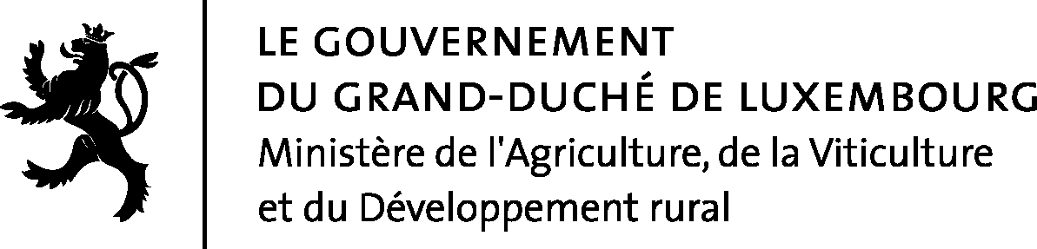

Luxembourg, le 29 janvier 2009

Projet de règlement grand-ducal modifiant le règlement grand-ducal modifié du 11 octobre 1997 portant interdiction de l’utilisation de certaines substances à effet hormonal ou thyréostatique et des substances bêta-agonistes dans les spéculations animales

Vu la loi modifiée du 29 juillet 1912 concernant la police sanitaire du bétail et l’amélioration des chevaux, des bêtes à cornes et des porcs ;

Vu la loi modifiée du 25 septembre 1953 ayant pour objet la réorganisation du contrôle des denrées alimentaires, boissons et produits usuels ;

Vu la loi du 18 décembre 1985 relative aux médicaments vétérinaires ;

Vu la directive 2008/97/CE du Parlement européen et du Conseil du 19 novembre 2008 modifiant la directive 96/22/CE du Conseil concernant l’interdiction d’utilisation de certaines substances à effet hormonal ou thyréostatique et des substances bêta-agonistes dans les spéculations animales ;

Vu l'avis de la Chambre d’Agriculture;

Vu l'avis du Collège Vétérinaire;

Vu l’avis de la Chambre de Commerce ;

Vu l’avis de la Chambre des Métiers ;

Vu l'article 2 (1) de la loi du 12 juillet 1996 portant réforme du Conseil d'Etat et considérant qu’il y a urgence;

Sur le rapport de Notre Secrétaire d’État à l'Agriculture, à la Viticulture et au Développement rural, de Notre Ministre de la Santé et de la Sécurité sociale et après délibération du Gouvernement en Conseil;

Arrêtons :

Art. 1er.- Le règlement grand-ducal modifié du 11 octobre 1997 portant interdiction de l’utilisation de certaines substances à effet hormonal ou thyréostatique et des substances bêta-agonistes dans les spéculations animales est modifié comme suit :

- A l’article 1er, paragraphe 2, le point b) est remplacé par le texte suivant :

b) « traitement thérapeutique » : l’administration, en application de l’article 4 du règlement grand-ducal du 11 octobre 1997 précité, à titre individuel. A un animal d’exploitation d’une des substances autorisées en vue du traitement, après examen de l’animal par un vétérinaire, d’un trouble de la fécondité, y compris l’interruption d’une gestation non souhaitée, et, dans le cas de substances bêta-agonistes, en vue de l’induction de la tocolyse chez les vaches parturientes, ainsi que du traitement des troubles respiratoires, de la maladie naviculaire et de la fourbure aiguë et de l’induction de la tocolyse chez les équidés ».

- L’article 2 est remplacé par la disposition suivante :

« Art.2.- Est interdit, la mise sur le marché des substances énumérées à l’annexe du présent règlement en vue de leur administration à tout animal dont la viande ou les produits sont destinés à la consommation humaine à des fins autres que celles prévues à l’article 4, point 2 du règlement grand-ducal du 11 octobre 1997 précité ».

- A l’article 4, paragraphe 2, le point i) est remplacé par le texte suivant :

« i) du trembolone allyle, par voie orale, ou de substances bêta-agonistes à des équidés, pour autant qu’ils soient utilisés conformément aux spécifications du fabricant ».

- L’article 5bis est supprimé.

- A l’article 11, le paragraphe 1 est remplacé par le texte suivant :

« 1. Est interdite l’importation en provenance des pays tiers figurant sur une des listes de pays prévus par la législation communautaire d’animaux d’exploitation ou d’aquaculture ou des viandes ou produits obtenus à partir de tels animaux dont la législation de ces pays tiers autorise la mise sur le marché et l’administration de stilbènes, de dérivés de stilbènes, de leurs sels ou esters ainsi que de thyréostatiques, en vue de leur administration à des animaux de toutes les espèces dont la viande et les produits sont destinés à la consommation humaine ».

Art. 2.- L’annexe fait partie intégrante du présent règlement.

Art. 3.- Notre Secrétaire d’État à l’Agriculture, à la Viticulture et au Développement rural et notre Ministre de la Santé et de la Sécurité sociale sont chargés, chacun en ce qui le concerne, de l’exécution du présent règlement qui sera publié au Mémorial.

Annexe

Liste des substances interdites :

Liste A : substances interdites

- thyréostatiques,
- stilbènes, dérivés des stilbènes, leurs sels et esters,
- oestradiol 17 bêta et ses dérivés estérifiés.

Liste B : substances interdites, mais dérogations possibles

- substances bêta-agonistes

Exposé des motifs et Résumé

Le présent projet de règlement grand-ducal a pour objet de transposer la directive 2008/97/CE du Parlement européen et du Conseil du 19 novembre 2008 modifiant la directive 96/22/CE du Conseil concernant l’interdiction d’utilisation de certaines substances à effet hormonal ou thyréostatique et des substances bêta-agonistes dans les spéculations animales en droit national.

Le règlement grand-ducal modifié du 11 octobre 1997 portant interdiction de l’utilisation de certaines substances à effet hormonal ou thyréostatique et des substances bêta-agonistes dans les spéculations animales réglemente actuellement la matière et interdit notamment la mise sur le marché des stilbènes, des dérivés des stilbènes, de leurs sels et de leurs esters, et des substances thyréostatiques, en vue de leur administration de toutes les espèces.

Or l’expérience acquise notamment dans le cadre de plans nationaux de surveillance des résidus a montré que l’utilisation de présentations de produits destinés aux animaux de compagnie ne joue aucun rôle en tant que source d’abus ou de mésusage. Le présent règlement grand-ducal tient compte de ces expériences et limite donc la portée du règlement aux animaux producteurs d’aliments et lève l’interdiction pour les animaux de compagnie et adapte en outre la définition du traitement thérapeutique.

